阿湖镇黄柏小学阳光体育运动实施方案
一、指导思想：
为了认真贯彻落实《中共中央国务院关于加强青少年体育增强青少年体质的意见》，确保学生每天一小时体育锻炼，根据《学校体育工作条例》、《国家学校体育卫生条件试行基本标准》及新沂市教育局学校体育工作要求，为进一步推动我校阳光体育运动的广泛开展，特制定本方案。
二、 组织机构：
组 长：刘学敏
副组长：张小兰 席庆鸽
组 员：胡云峰 孙娣 陈夫利 陈允红
三、实施目标：
1、树立科学的人才观，充分认识体育对强身健体、陶冶情操、启迪智慧、壮美人生，以及培养团结、合作、坚强、献身和友爱精神，弘扬民族精神的积极作用。
2、开展阳光体育运动，要与体育课教学相结合，通过体育教学，教育、引导学生积极参加阳光体育运动，增强学校体育工作的活力和吸引力。
3、与课外体育活动相结合。保证学生在每天能到室外去，保证能有一小时的体育锻炼时间，将学生课外体育活动纳入学校年度教育计划。
4、营造良好的舆论氛围。通过多种形式，大力宣传阳光体育运动，广泛传播健康理念，使“健康第一”、“达标争优、强健体魄”、“每天锻炼一小时，健康工作五十年，幸福生活一辈子”等口号家喻户晓，深入人心。建立评比表彰制度，对在阳光体育运动中取得优异成绩班级给予加分，以唤起全体老师对学生体质健康的广泛关注，支持阳光体育运动的开展。
5、建立学校体育活动的长效机制，营造人人参与、个个争先的氛围，形成促进青少年健康成长的良好育人环境。通过学校体育活动，保证每名学生至少掌握两项日常锻炼运动技能，养成终身体育锻炼的习惯。
四、实施的主要内容
1、各年级保证开齐上足体育课。1—2年级4节体育课，3—4年级3节体育课，5—6年级3节体育课，按照国家课改新标准要求执行。
2、上好眼操和课间操。（9：30—10：00 13：40—14：00）体育教师和班主任指导学生规范做好每一个动作，低年级学生要在本学期内尽快学会标准动作，提高两操质量。
3、实行“大课间”体育活动制度，按班级划分活动区域，进行丰富多彩的文体活动，包括跳绳、踢毽子、毽球等。学校要为各班级提供一部分体育运动的器材，鼓励学生主动配备体育运动用品。
4、以年级组为单位，每组组建体育特长活动小组：游戏小组：（一、二、三年级），跳绳小组：（四、五、六年级），长跑小组。
5、开展丰富体育活动，每个月为一个阶段，确定每个阶段的主要项目和次要项目，全面推进学校阳光体育运动。
第一阶段：举行阳光体育运动再宣传仪式，号召全体师生参与到阳光体育运动中来，把口号“每天锻炼一小时，健康学习工作五十年，幸福生活享受一辈子!”深入到学生中去，开展各类学生喜爱的体育活动，组织，帮助，鼓励全体学生都参与到体育活动中来。加强学校的体育业余训练，搞好学校田径队、篮球队等的日常训练，做到持之以恒，讲究方式方法，灵活多变，参加各类体育运动竞赛，以出色的成绩交出满意的答卷。
第二阶段：以“我运动、我健康、我快乐”为主题，开展丰富多彩的体育体验活动，让学生走进大自然，亲近自然，学习在野外生活和生存的能力，使学生在活动中获得一种对自然的体验，提升学生的视野。
第三阶段：，开展学校健身跑、体育游戏等丰富多彩的体育活动，使全体师生参与到体育活动，提高运动技术水平，通过体育节，展示学校阳光体育运动的活动效果。同时，积极抓紧学校业余体育训练，组织参加各类体育比赛，争取以优异的成绩回报自己付出的汗水。
第四阶段：总结学校阳光体育活动的成果，组织新颖活泼的活动，积极锻炼，学会生活。开展学校阳光体育评选活动，进一步提升“我运动、我健康、我快乐”氛围，使全体师生确立终身体育的思想，使每位师生活动体育运动的乐趣，提高体育活动的学习能力，促进全体师生的健康发展。
五、保障措施
1、加强培训，树立正确的课程观。本着 “以生为本，全面育人”的办学宗旨，全体教职工都要转变观念，正确看待文体科技等综合性活动在课程建构中的重要性，从新课程观出发，珍视和有效利用这一类课程。
2、增加学校体育工作的经费投入，学校公用经费要按一定的比例专项用于学校体育工作。
3、 改进评价，增加量化权重，鼓励师生开展素质教育的积极性。
在教师量化考评中加大活动类课程使用效果的评估，可以在常规管理和教学统考的基础上，专项考评教师活动类课程的使用成效。今年重点对体育课的教学进行新的标准尝试.。每个班级学生参加课余文体活动的，班级积极配合运动员训练的,给于班级加分，列入中队评比,并可累计加分。每个班级每生参加文体活动获奖，可累计加分。各班文体活动所得分值纳入班主任工作考评。

黄柏小学体育组

黄柏小学课程表
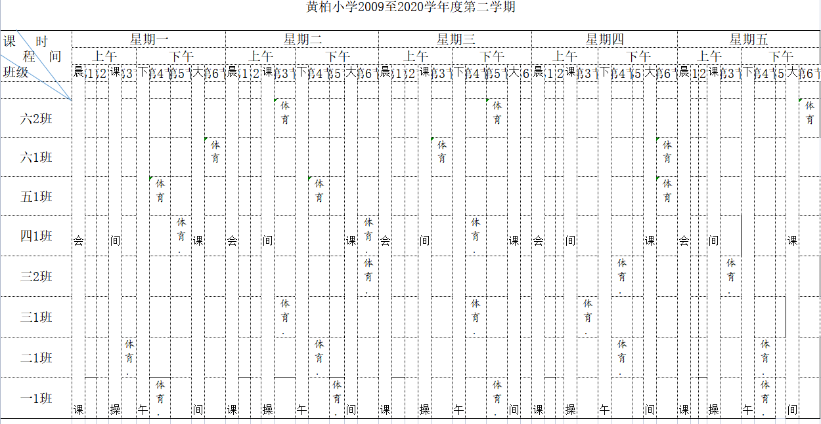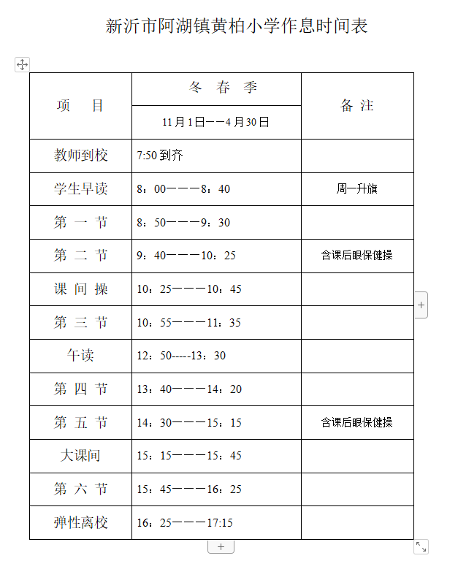
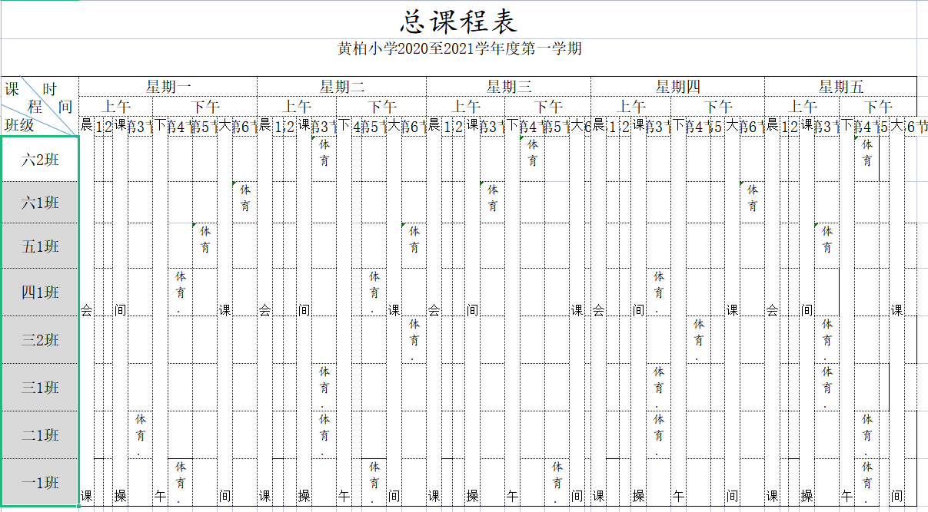
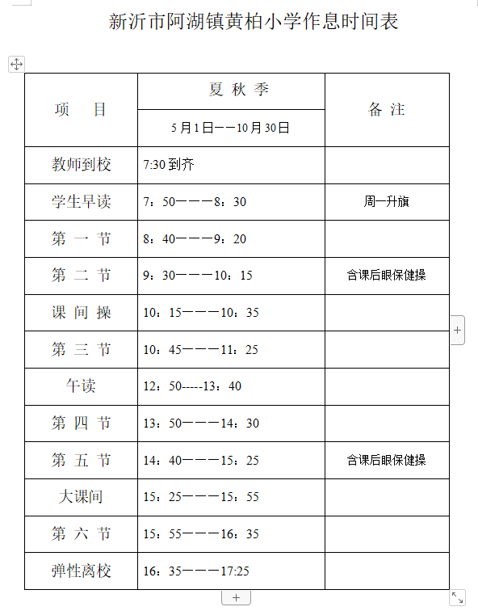
黄柏小学大课间活动实施安排
一、指导思想
大课间体育活动以《学校体育工作条例》和《学校卫生工作条例》为依据，以健身强体、育德促智、审美悦心、发展个性为宗旨，以群体活动为基础，落实“健康第一”的思想，体现“锻炼的实效性、参与的广泛性、个性的塑造性及活动的趣味性、娱乐性和可选择性”原则，为学生身心健康水平的切实提高创造广阔的发展空间。
1、全面实施素质教育，培养德智体等全面发展的人才，进一步落实“健康第一”的思想，切实推进“阳光体育运动”，确保学生每日在校的一小时活动时间。牢固树立终身体育的新课程理念，把开展大课间活动作为重要途径，培养学生参与体育活动的兴趣和爱好，形成坚持锻炼的习惯和终身体育意识，在大课间活动中体现出合作、民主、探究的教学理念，以大课间活动为辐射点，促进体育课堂教学的改革与创新。
2、营造健康向上的、有民族特色的校园文化氛围，使全体师生在这种校园文化氛围中蓬勃向上，积极进取。
3、全面提高我校体育教师的综合素质，促使体育教师的组织能力、管理能力、协调能力、创新能力等方面得到进一步提高。
二、目标和原则
（一）、目标
1、改革学校的课间操，优化课间操的时间、空间、形式、内容和结构，使学生乐于参与，让学生掌握一定的体育锻炼方法和运动技能，提高学生基本身体素质。
2、通过大课间体育活动，丰富了校园体育文化生活，促进教师与学生、学生与学生之间的和谐关系，增强学生的合作意识、竞争意识以及不怕艰辛，勇于克服困难的坚强意志。
3、师生全员参与，全面提高全体师生的综合素质。
三、组织结构
为使大课间活动真正的落实到实处，高质量的进行，我校除了在时间和课程计划给予保障以外，还专门成立了大课间活动管理小组，完善和监督各班大课间活动的开展，把开展大课间活动和班主任老师的每月考核挂钩，切实提高大课间活动的质量。
组 长：刘学敏
副组长：张小兰 席庆鸽 沈雨婷
组 员：各班主任、各体育教师
大课间体育活动各班负责人：各班班主任
四、活动形式及流程
（一）活动时间
夏秋季：15：25——15：55
冬春季：15：15——15：45
（二）活动内容
1、晴天：见附表①。周一：一、三、五年级练习跳绳或自选室外游戏；二、四、六练习踢毽子或自选室外游戏，周二至周五练习内容轮换。
（1）花式跳绳：一分钟看谁跳的次数多，另一个人数数。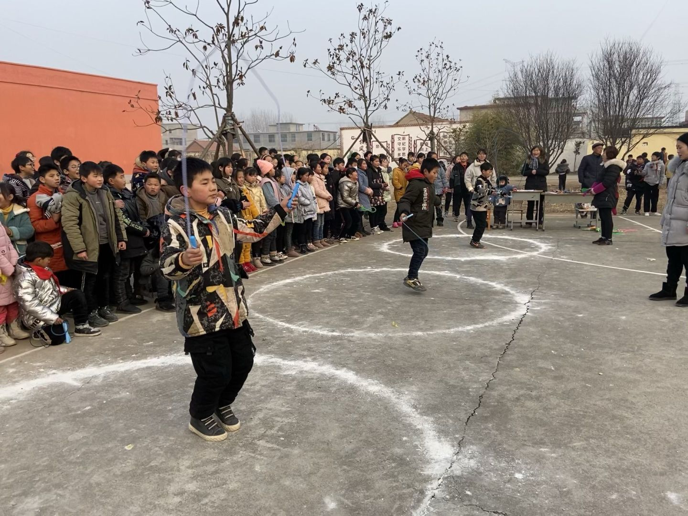
（2）传球比赛：以座位纵向排列为组，每组准备一个球（足球、排球或橡皮球），全班同学坐在原位。游戏时，听到发令后每组第一人将球从头顶传给后面第二人，依次传递，直到每组最后一个人，看哪一组快。同样也可用转身向后的方法进行游戏比赛。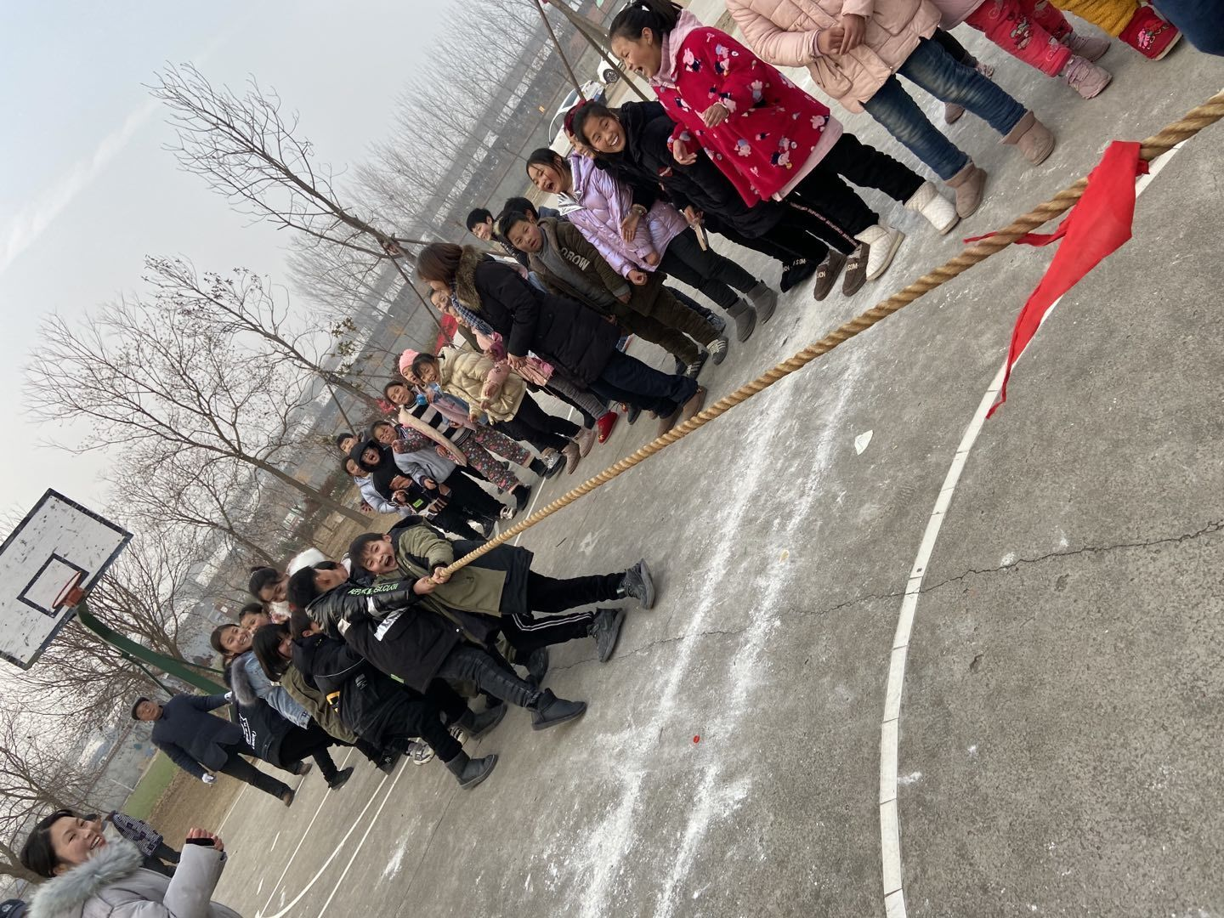
（3）猫捉老鼠：全班学生座位上坐好，每人的双手都伸进课桌的抽屉内。选一个学生扮“猫”，让他站在黑板面前，背向大家，游戏时，教师分别交给3—4个同学能发出叫声的老鼠玩具一只，让他们扮作“老鼠”，然后扮“猫”的学生转过身体，在座位行间的过道上来回走动，老师不时地说：“小花猫，小花猫，听听老鼠在哪叫？赶快把它来捉到。”于是拿老鼠玩具的学生就捏响玩具，使之发出“叽叽叽”的叫声。这时，“猫”要根据声音去捉“老鼠”。捉住后，就由被捉者担任“猫”的角色，教师重新分配扮“老鼠”的人，游戏继续进行。如果“猫”三次捉不到“老鼠”，就请“猫”给大家表演一个节目。
（4）顶沙袋对抗：游戏时两人一组等距站在课桌之间，面对，两脚开立，每人头顶一个沙袋，两臂前伸，两人双手手掌相对。两人用力推，被推出桌外者判失败，胜者得1分。
（5）织布机：游戏者两人一组，分成若干组。分别站在课桌之间，两人面对站立，手拉手，一人全蹲，另一人站立。蹲者迅速站立，站立者迅速下蹲，形成一蹲一起有节奏的起伏。在规定时间内，哪一组蹲起的次数多，哪一组为优胜。
（6）谁的臂力大：在教室里，按座位分两人一组，游戏者面对面，做好拜腕子的准备，两名游戏者用力设法把对方的手臂压在桌面上，取胜者得1分，然后重复游戏，在规定时间内游戏结束，看哪一名游戏者得分多。
（7）拔河比赛：游戏者分成人数相等的甲、乙两队，甲队在前，乙队在后，成横队站立，乙队游戏者两臂伸直，压住甲队游戏者的上臂。在规定时间内看谁能压住对方，获得者1分，然后甲、乙队互换，继续进行游戏，最后以得分多的队为胜。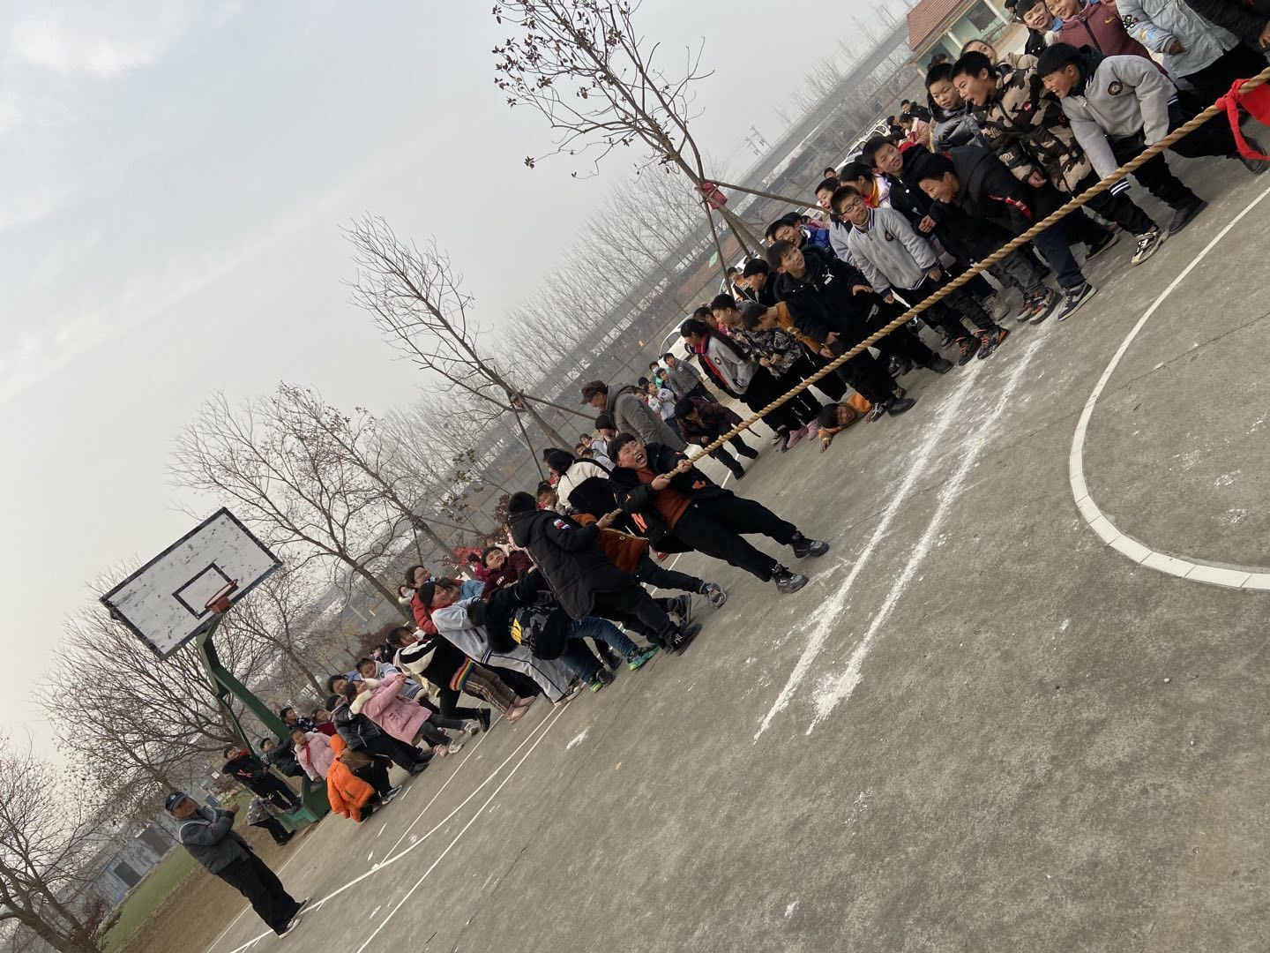（12）传球比赛：以座位纵向排列为组，每组准备一个球（篮球、足球或排球），全班同学坐在原位。游戏时，听到发令后每组第一人将球从头顶传给后面第二人，依次传递，直到每组最后一人，看哪一组快。同样也用转身想后传的方法进行游戏比赛。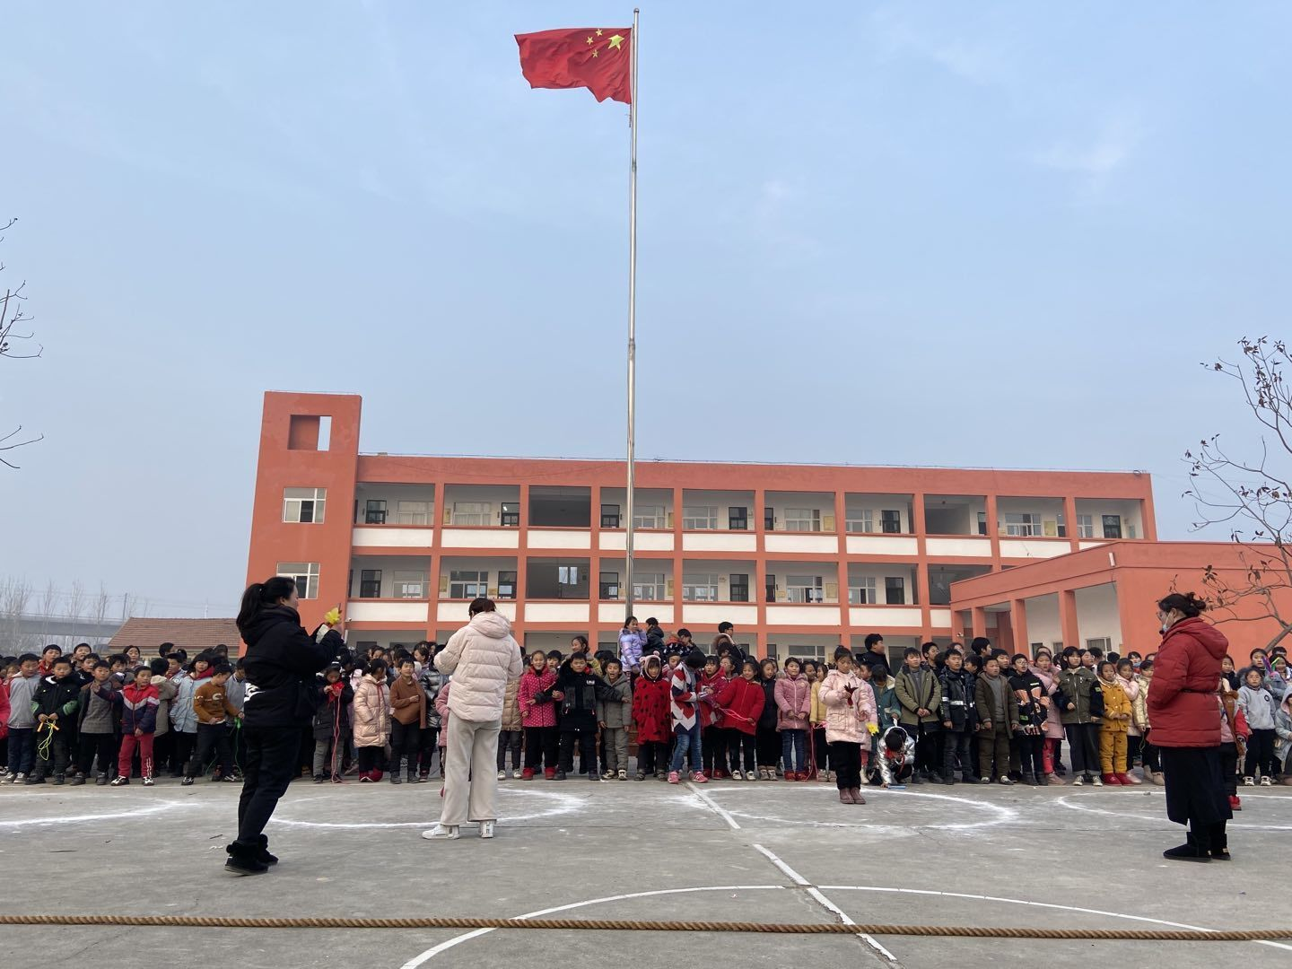
（14）添鼻子：学生坐在座位上，按座位纵行分队。游戏前，在黑板上画几个没有鼻子的人头像。各队派一人站在离黑板上的人头像前约3M处，拿一支粉笔，蒙上眼睛，教师发令后，各自走向自己面向的人头像，用粉笔将鼻子添上，然后教师进行评比，比哪个队添得准确，并进行评分。接着各队第二人再做，最后得分多的队为胜。
注：除了提供的游戏外各班级也可以搜集或自编室内游戏。
（四）活动流程
每天下午第二节课下课后，全体学生带着器材自觉走到活动场地，做练习前的准备活动，听到集合号后，在体育委员的指挥下迅速站好队，听从老师的安排。
活动结束前三到五分钟，在辅导老师的带领下做放松活动并对本次活动进行总结、解散。
（五）运动负荷
根据低、中、高年级学生年龄特点，本着由小到大科学运动规律安排运动量。在整个活动中，指导老师除教给学生科学的锻炼方法外，必须注重学生活动安全，特别要注意观察体质较弱学生的身体特征的变化；合理安排练习，每次活动结束后，教师要带领学生做好适当的放松练习并总结活动情况。在使用体育器材时，必须在老师亲自指导下合理使用，杜绝任何事故发生。
（六）活动要求
1、全体师生共同参与，班主任老师要提前到位并具体负责组织好本班学生有序开展活动。
2、班主任必须强调大课间活动纪律和做好安全教育活动，做到安全第一，确保活动井然有序开展。
3、对于开展大课间活动有特色的班级学校将予以奖励。
4、活动如有变化，将及时通知各班。雨天各班自己安排室内的活动。
五、管理责任制
1、领导负责制：校长及学校的中层领导到操场亲自参与活动，同时了解情况，发现问题及时解决，并提高全体师生对大课间活动的重视程度。
2、体育老师负责制：（1）负责班级活动项目的安排及指导老师的活动培训；（2）组织大课间活动的全过程；（3）积极配合班级做好各项管理工作。
3、指导老师（班主任、副班主任）负责制：组织本班学生按时、按要求参与活动：对学生正确指导并以身作则。加强管理，确保活动安全。

附件① 大课间活动项目安排（晴天）
教材  类别 | 序号 | 教 材 内 容 | 年级
教材  类别 | 序号 | 教 材 内 容 | 一 | 二 | 三 | 四 | 五 | 六
跳  短  绳 | 1 | 正摇（反摇）双脚跳 | √ | √
跳  短  绳 | 2 | 正摇（反摇）单脚交换跳 | √ | √
跳  短  绳 | 3 | 正摇编花跳 |  | √ | √
跳  短  绳 | 4 | 正摇（反摇）蹲跳 |  | √ | √
跳  短  绳 | 5 | 正摇（反摇）一带一跳 |  |  | √ | √ | √ | √
跳  短  绳 | 6 | 正摇（反摇）一带二跳 |  |  | √ | √ | √ | √
跳  短  绳 | 7 | 正摇一带一（二、三、多人）钻绳洞跳 |  |  | √ | √ | √ | √
跳  短  绳 | 8 | 两人双绳交替跳 |  |  | √ | √ | √ | √
跳  短  绳 | 9 | 双摇跳 |  |  | √ | √ | √ | √
跳  长  绳 | 10 | 斜正上绳跳出 | √ | √ | √ | √
跳  长  绳 | 11 | 三人摇两绳连续跳 |  |  | √ | √ | √ | √
跳  长  绳 | 12 | 三人摇三绳连续跳 |  |  | √ | √ | √ | √
跳  长  绳 | 13 | 四人摇四绳连续跳 |  |  |  |  | √ | √
跳  长  绳 | 14 | 二人交错摇长绳跳 |  |  |  |  | √ | √
跳  长  绳 | 15 | 跳“十字”绳 |  |  | √ | √ | √ | √
跳  长  绳 | 16 | 集体跑“8”字跳长绳 | √ | √ | √ | √ | √ | √
跳  长  绳 | 17 | 跳绳网 |  |  |  |  | √ | √
跳  长  绳 | 18 | 一长一短跳 |  |  | √ | √ | √ | √
跳  长  绳 | 19 | 一长多短跳 |  |  |  |  | √ | √
跳  长  绳 | 20 | 长中短齐跳 |  |  |  |  | √ | √
跳  长  绳 | 21 | 创新组合 | √ | √ | √ | √ | √ | √

